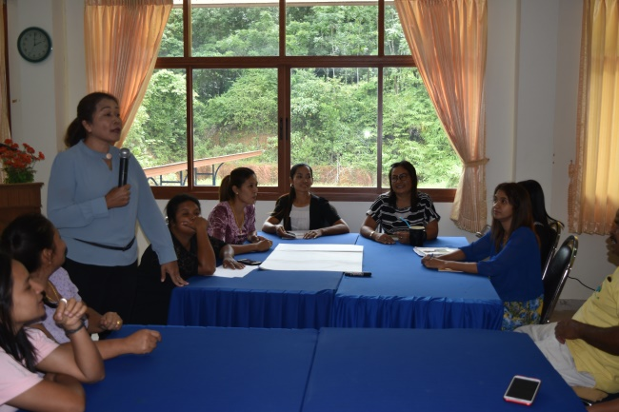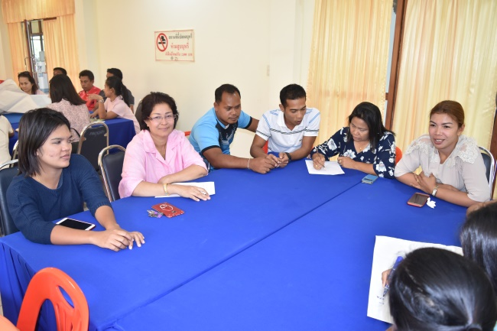



กิจกรรมการประชุมมาตรา 126 แห่งพระราชบัญญัติประกอบรัฐธรรมนูญ ว่าด้วยการป้องกันและปราบปรามการทุจริต พ.ศ. ๒๕๖๑ ว่าด้วยการขัดกันระหว่างประโยชน์ส่วนบุคคลกับประโยชน์ส่วนรวม

